Dispositivos de aviso

Buzina
Estrutura
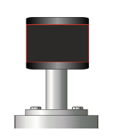
Figura 3-1: Buzina

Funcionamento
A buzina está montada nas proximidades de um segmento de transporte e indica o arranque do transportador.

